学生发展自我测评和发展规划填写操作流程
第一步：进入微信端“常州工程移动信息平台”
第二步：点击“智慧学工”
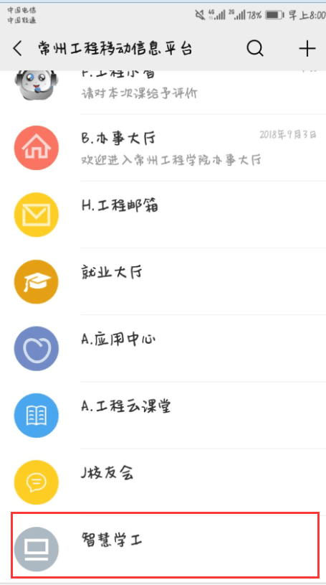
第三步：选择“工作台”
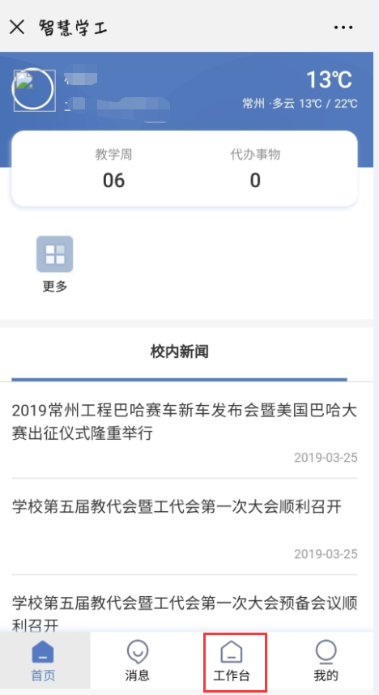
第四步：点击“诊改申报”
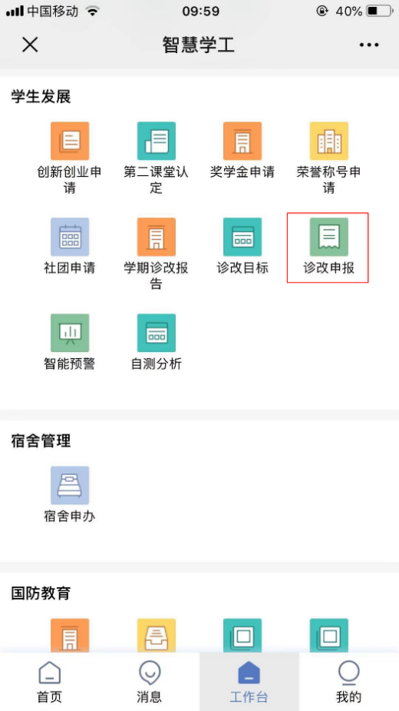

选择2023-2024学年第一学期，开始填写，填写完提交。
第五步：返回智慧学工“工作台”，进入“学生发展”，点击“学期诊改报告”，再选择相应2023-2024学年第一学期，逐项填写“四道选择题”即可。
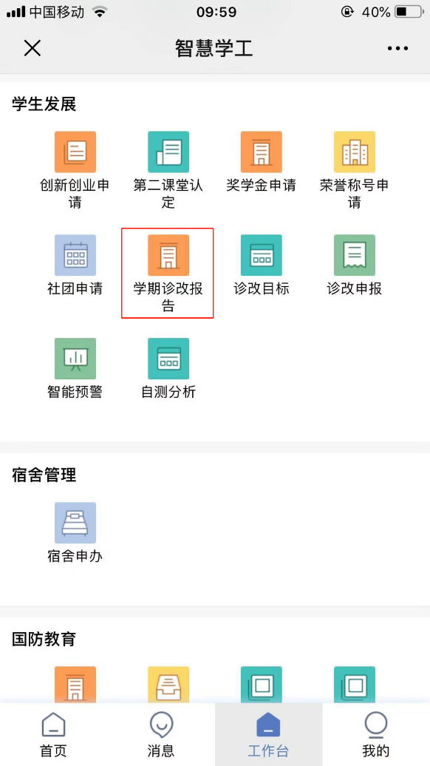

第六步：返回智慧学工“工作台”，点击“自测分析”
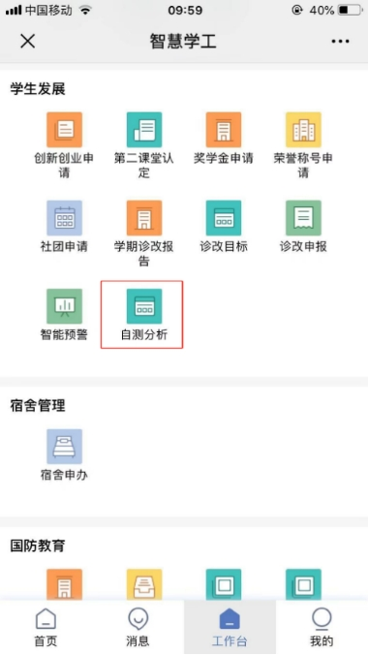

选择2023-2024学年第二学期，开始测评，学生测评结束，学生产生雷达图。
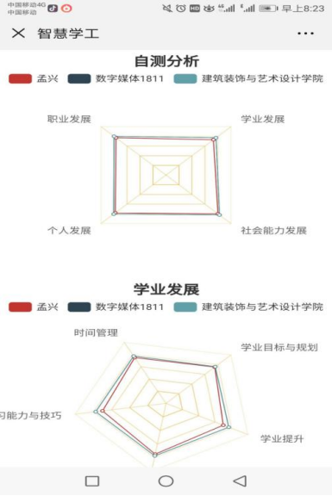

第七步：返回智慧学工“工作台”，点击“诊改目标”，逐项填写后“提交”即可。
